МИНОБРНАУКИ РОССИИ

Федеральное государственное автономное образовательное

учреждение высшего профессионального образования

«ЮЖНЫЙ ФЕДЕРАЛЬНЫЙ УНИВЕРСИТЕТ»

**Инженерно-технологическая академия**

**Институт компьютерных технологий и информационной безопасности**

**Кафедра Математического обеспечения и применения ЭВМ**

 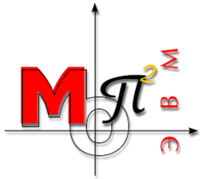

Практическая работа № 6

по курсу «Организация НиПД»

на тему «Гипотеза»

Выполнил:

студент группы КТмо1-3

Голощапов И.В.

Проверил:

преподаватель

Курейчик В.М.

Оценка

______________________

«____» __________ 2016 г.

Таганрог

2016

Гипотеза

В самом широком смысле слова под гипотезой понимают всякое предположение, догадку или предсказание, основывающиеся либо на предшествующем знании, либо на новых фактах, но чаще всего — на том и другом одновременно. Гипотеза создается для того, чтобы объяснить факты уже известные и предсказать еще неизвестные. С логической точки зрения любая гипотеза представляет форму не дедуктивного рассуждения, поскольку ее данные обеспечивают лишь вероятность заключения. Иначе говоря, этих данных явно недостаточно, чтобы сделать достоверное заключение. *Гипотеза* – «предположительное знание». В случае доказательства истинности гипотезы она становится в дальнейшем теорией, законом, принципом и т.д. В случае не подтверждения гипотеза теряет свое значение.

*Гипотеза* выдвигается с целью решения поставленной проблемы и определяет главное направление научного поиска, в результате которого должны быть получены выводы об истинности или ложности *гипотезы*. В качестве научного предположения гипотеза должна отвечать определенным требованиям с точки зрения методологии науки, а именно, должна быть: логически непротиворечивой; принципиально проверяемой; не противоречащей ранее установленным фактам, не носящимся к предметной области; приложимой к возможно более широкому кругу явлений; эффективной в познавательном или практическом отношении (в частности, позволяющей разработать или конкретизировать программу дальнейших исследований). *Гипотеза* выдвигается на основе результатов изучения относящихся к *предметной области* исследования фактов, результатов научно-практических достижений и других материалов. Её подтверждение направлено на то, чтобы доказать реальное существование предполагаемого положения.

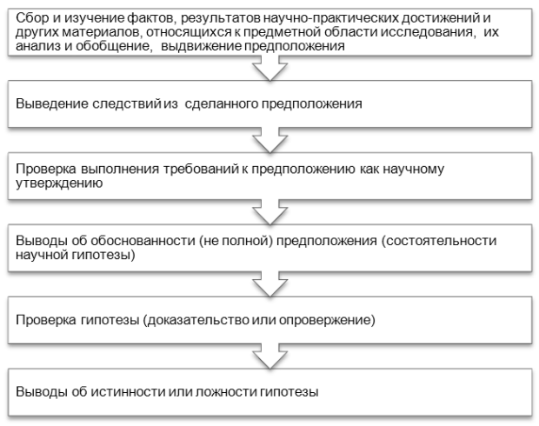

Этапы разработки гипотезы исследования

В результате проведенного исследования *гипотеза* либо опровергается, либо подтверждается и становится положением теории.

*Гипотеза* в исследовательских работах, выполняемых в учебном процессе, может касаться существования *объекта*, его структуры, свойств, элементов и связей, образующих *объект*, механизма функционирования и развития.При формулировке *гипотезы* рекомендуется использовать ключевые слова выбранной темы исследования. формулированная *цель* и *гипотеза* исследования определяют ***задачи исследования***, которые чаще всего являются частными подцелями в некоторых условиях. *Задачи исследования* обеспечивают достижение общей *цели исследования*. В работе обычно формулируется несколько *задач*, рекомендуемое количество 4-5. *Задачи* излагаются списком, в виде перечисления. *Перечисление* *задач* может определяться либо временной последовательностью проведения исследования, либо логикой процесса исследования. Поставленные *задачи* определяют структуру ра боты, описание их решения составляет содержание разделов и глав работы. Из формулировки *задач* вытекают названия глав (разделов) и параграфов (подразделов) работы.